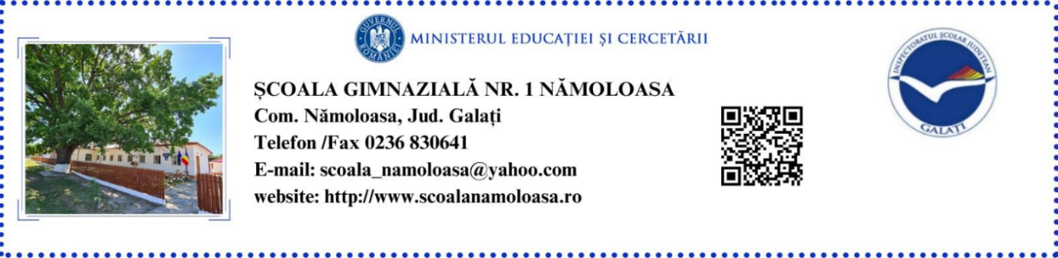
Nr……/………….

RAPORT DE ACTIVITATE PENTRU ANUL ȘCOLAR 2024-2025 AL
COMISIEI DE SECURITATE ŞI SĂNĂTATE ÎN MUNCĂ ŞI PENTRU SITUAŢII DE URGENŢĂ

I. Scurtă prezentare descriptivă a activității
Activitatea în cadrul Comisiei de securitate şi sănătate în muncă şi pentru situaţii de urgenţă, în anul şcolar 2024-2025 s-a desfăsurat conform planificării tematice.
S-au realizat următoarele categorii de instructaje de către responsabilul comisiei de securitate și sănătate în muncă și pentru situații de urgență:
  - instructajul introductiv general;
  - instructajul specific locului de muncă;
  - instructajul periodic;
  - prezentarea normelor specifice de revenire la muncă.
S-a urmărit realizarea acţiunilor stabilite, prezentarea periodică a normelor şi sarcinilor de prevenire și stingere a incendiilor și de securitate și sănătate în muncă ce revin personalului, precum și consecinţele diferitelor manifestări de neglijenţă. S-au asigurat materialele, mijloacele de prevenire și stingere a incendiilor, echipamentele de securitate și sănătate în muncă, asigurȃndu-se condiţiile necesare în caz de evacuare și pentru asigurarea securității și sănătății la locul de muncă.
Planul de evacuare a clădirii s-a afişat în fiecare hol, făcȃndu-se cunoscut personalului didactic, didactic auxiliar și administrativ.
A existat o strânsă colaborare între responsabilul comisiei de securitate şi sănătate în muncă şi pentru situaţii de urgenţă și director, cadrele didactice, personalul administrativ și didactic auxiliar.
În urma controlului efectuat de cadrele Inspectoratul pentru Situații de Urgență Galați au fost remediate neconformitățile sesizate.
Responsabilul PSI și învățătorii/diriginții au prezentat elevilor măsuri de prevenire în cadrul unor activități educative, având diverse tematici cu privire la apărarea împotriva incendiilor, a cutremurelor și a altor situații de urgență. Astfel, elevilor li s-au făcut cunoscute norme pentru protecţia vieţii proprii și a celor din jur, educarea unor comportamente privind prevenirea unor accidente, incendii.
De asemenea, s-a păstrat o legătură constructivă cu Inspectoratul pentru Situaţii de Urgenţă prin derularea unui proiect educativ - Pompierul, prietenul tău.
S-a realizat instruirea angajaților unității în domeniul securităţii şi sănătăţii în muncă, care a cuprins 3 faze:
a) instruirea introductiv-generală;
b) instruirea la locul de muncă;
c) instruirea periodică.
La instruirea personalului în domeniul securităţii şi sănătăţii în muncă au fost folosite mijloace, metode şi tehnici de instruire, cum sunt: expunerea, demonstraţia, studiul de caz, vizionări de filme, diapozitive, proiecţii, instruire asistată de calculator.
II. Lista activităților desfășurate:
- Efectuarea instructajului referitor la prevenirea și stingerea incendiilor pentru personalul unității;
- Efectuarea instructajului privind securitatea și sănătatea la locul de muncă;
- Verificarea mijloacelor de stingere a incendiilor din dotarea unității;
- Verificarea căilor de acces și a sistemelor de ghidare luminoasă;
- Asigurarea bunei funcționări a instalațiilor sanitare, iluminat, încălzire;
- Verificarea însușirii normelor PSI și SSM de către întregul personal;
- Pe parcursul anului 2024-2025 au fost executate controale din interior;
- Prezentarea de materiale informative referitoare la anumite situații de urgentă;
- Organizarea unor alarmări – simularea unui incendiu.
- Organizarea unor alarmări – simularea unui cutremur.
Pe parcursul anului școlar nu s-au înregistrat accidente la locul de muncă sau incendii în unitate.

Responsabil comisia SSM și PSI:
Prof. Grigorică Alexandru

